Паважаныя бацькі, дзяцей дашкольнага ўзросту! Педагогі Грыцэвіцкага дзіцячага сада Клецкага раёна прапануюць здзейсніць займальную прагулку!
«Вясёлая прагулка РАЗАМ»:
Маршрут выхаднога дня - “Славутая плошча горада Клецка”

Рэкамендуемы ўзрост дзіцяці – сярэдні і старэйшы дашкольны ўзрост;
Маршрут – “Плошча горада Клецка”;
Месца знаходжвання – г. Клецк, пл. Маякоўскага;
Характарыстыка аб’екта – гарадская плошча;
Каштоўнасць аб’екта – пазнаваўчая;
Выкарыстанне аб’екта – экскурсія;
Што з сабою ўзяць – фотаапарат, аркушы паперы для замалёвак, алоўкі, фламастэры, воду, перакус і іншае

Правядзіце выхадныя са сваім дзіцем не перад тэлевізарам, а сузіраючы прыгожае, і гэта для яго можа стаць сапраўднай падзеяй, якая запомніцца надоўга

Дзяржаўная ўстанова адукацыі
“Грыцэвіцкі дзіцячы сад Клецкага раёна”

МАРШРУТ ВЫХАДНОГА ДНЯ

“Славутая плошча горада Клецка”

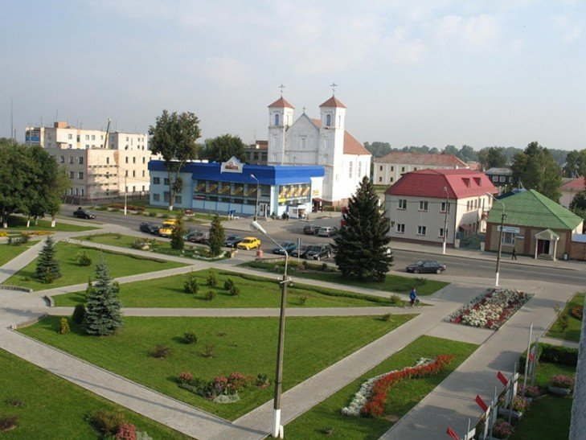
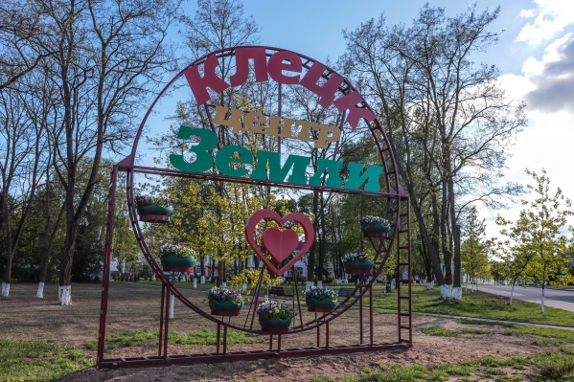
1. Уваход на плошчу
Разглядзіце з дзіцем плошчу. Раскажыце яму аб захаванні правіл дарожнага руху, перамяшчэнні транспарту і пешаходаў, аб тым, як правільна пераходзіць вуліцу, мерах бяспекі.
Звярніце ўвагу дзіцяці на прыгажосць сквера, нагадайце правілы паводзін у грамадскіх месцах. Прапануйце дзіцяці, калі ён ўмее арыентавацца па гадзінах, вызначыць які цяпер час, дамоўцеся аб часе знаходжання ў скверы.
2. Сквер
Паназірайце за зменамі ў вопратцы людзей. Звярніце ўвагу на тое, што гэта звязана са зменай пары года. Раскажыце дзіцяці аб сезонных кліматычных зменах. Разгледзьце лісце на дрэвах. Растлумачце дзіцяці, што сквер дае чыстае і свежае паветра, ратуе летам ад спёкі, зімой – гэта выдатнае месца для адпачынку. Раскажыце яму, што дрэвы чысцяць паветра ад пылу і вылучаюць кісларод. Адно дрэва за суткі вылучае столькі кіслароду, колькі неабходна для дыхання трох чалавек. Удыхніце глыбей паветра. Чым пахне паветра? Удакладніце, калі ваша дзіця ведае, аб сувязі з’яў жывой і нежывой прыроды. Дрэвы аказваюць дапамогу не толькі людзям, але і птушкам? Як ты думаеш, якую?
Пагуляйце з дзіцем у дыдактычную гульню “Знайдзі дрэва па апісанні”.
Ход гульні: Дарослы апісвае знаёмыя дзіцяці дрэвы, дзіця павінен знайсці тое дрэва, аб якім распавёў дарослы. Для стварэння цікавасці можна каля апісванага дрэва схаваць прыз.
Чытанне ўрыўка:
Гэты лісцік – з вярбы,
Гэты лісцік – з ліпы,
Гэта галінка – з туі.
Трэба нам іх ведаць, каб адрозніваць.
Задайце пытанні: Ці растуць такія дрэвы на нашым участку каля дома? Даведацца пра іх можна па лісці: у вярбы яны вузкія, доўгія, у ліпы – сэрцайкам і г.д. Колькі прыгожых зялёных лісцяў на іх галінах! Рваць іх нельга, яны жывыя.
Рухомая гульня “Раз, два, тры да вярбы (клёна, ліпы, туі) бяжы!”
Пагуляйце ў экалагічную гульню “Маё воблачка”.
Ход гульні: дзіця садзіцца на лаўку, разглядае неба і плывучыя аблокі. Вы прапануйце пафантазіраваць і расказаць, на што падобныя аблокі, куды яны могуць плыць.
Можаце прачытаць або завучыць твор Ф. Цютчава
“У небе растаюць аблокі...” (у скарачэнні).
В небе тают облака,
И, лучистая на зное,
В искрах катится река,
Словно зеркало стальное...
Час от часу жар сильней,
Тень ушла к немым дубровам,
И с белеющих полей
Веет запахом медовым.
Пасля разглядвання можна разам з дзіцем намаляваць “Чароўныя аблокі” на лістку паперы.
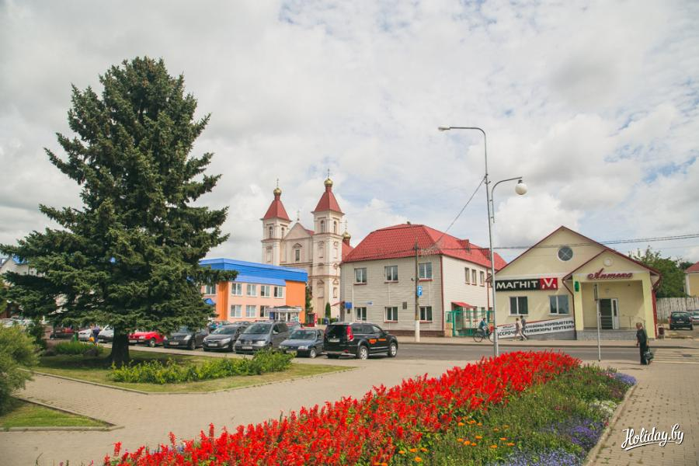
3.Кветкавыя клумбы
Хвілінка любавання: разгледзьце з дзіцем кветкі на кветніках, палюбуйцеся прыгажосцю квітнеючай клумбы, яе разнакаляровасцю, адчуеце водар кветак.
Задайце пытанні: якія расліны растуць на летняй клумбе? Аднолькавыя яны па афарбоўцы, вышыні? Чым яны адрозніваюцца? А чым падобныя? Дзе растуць (у цэнтры, па краі клумбы)? і чаму?
Гульнявое практыкаванне “Знайдзі кветку, якую назаву”: прапанаваць дзецям на клумбе знайсці і паказаць кветку (герань, пятунні, аксаміткі, і інш.), расказаць пра яе знешнім выглядзе.
Рухомая гульня “Садоўнік і кветкі”.
Апісанне гульні: дзеці бяруць на сябе ролю кветак, размяшчаюцца на адным баку клумбы “Хто водзіць – “садоўнік” (адзін з бацькоў альбо старэйшае дзіця) – на супрацьлеглым. Набліжаючыся да кветак, ён вымаўляе словы: “Я іду сарваць кветку, з кветак сплесці вянок”.
Кветкі адказваюць:
Не хотим, чтоб нас срывали,
И венки из нас сплетали.
Мы хотим в саду остаться.
Будут нами любоваться.
З апошнімі словамі дзеці бягуць на іншы бок пляцоўкі, а садоўнік імкнецца злавіць каго-небудзь.
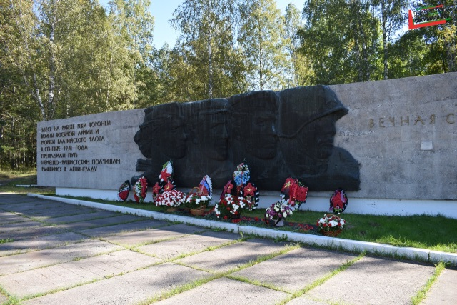
4. Памятнае месца
У скверы ўстаноўлены мемарыяльны комплекс. На нас спакойна і ўпэўнена глядзяць тры твары – воіна, партызана і жанчыны, якія сімвалізуюць адзінства народа, які самааддана змагаўся з фашызмам.
Пагуляйце з дзіцем:
Дыдактычная гульня “Хто дзе служыць?”
– Неба ахоўваюць – лётчыкі;
– Мяжу – пагранічнікі;
– У танкавых войсках служаць – танкісты;
– У пяхоце – пяхотнікі.
А ці ведаеш, чым займаюцца вайскоўцы?
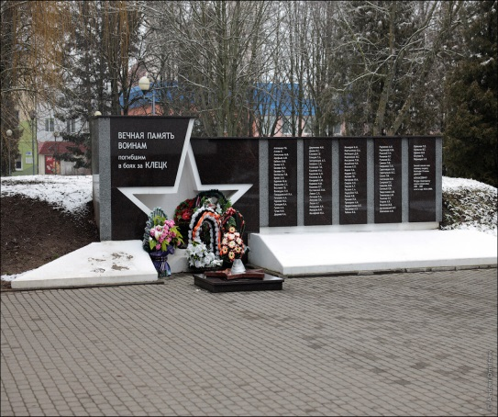
Дыдактычная гульня “Хто што робіць?”
Я буду называць прафесію, а ты мне кажы, што робіць чалавек:
– Лётчык – кіруе самалётам;
– Пагранічнік – ахоўвае мяжу;
– Танкіст – кіруе танкам;
– Падводнік – плавае пад вадой;
– Марак – кіруе караблём;
– Сапёр – абясшкоджвае міны.

А яшчэ паглядзіце на ратонду на плошчы, што побач з храмам

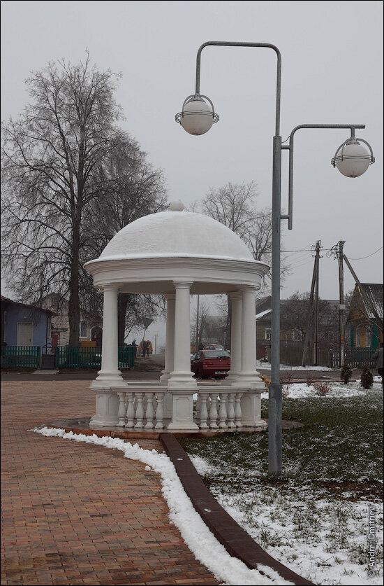

Адыходзячы з плошчы, скажыце дзіцяці, што калі яму спадабалася, то можна падысці да ўпадабанага дрэўца (кветкі), сказаць яму добрыя словы і паабяцаць яму яшчэ вярнуцца. Дрэўца (кветка) будзе памятаць пра цябе. І на развітанне можна зрабіць фота на памяць.
Пасля сумеснай прагулкі пагутарыце з дзіцем аб праведзеным разам часе. Праглядзіце фотаздымкі, якія вы зрабілі. Спытайце, што запомнілася больш за ўсё. Успомніце самыя прыемныя ўражанні. Захавайце іх на паперы з дапамогай малявання, аплікацыі.

Паважаныя бацькі!
Сумесны з дзіцем выхадны – гэта час, цалкам прысвечаны любімаму дзіцяці. Хай ён яшчэ раз пераканаецца, што вы жывяце яго інтарэсамі. Паглядзіце вакол вачыма дзіцяці – колькі цікавага і нязведанага ў нашым свеце! Колькі ўсяго незвычайнага ў самым звычайным маршруце. Зацікавілася ваша дзіця чымсьці, спыніцеся, прыглядзіцеся, разгледзьце і абавязкова абмяркуйце.

